別表第6号(第11条関係)

トリアージタグフロー図
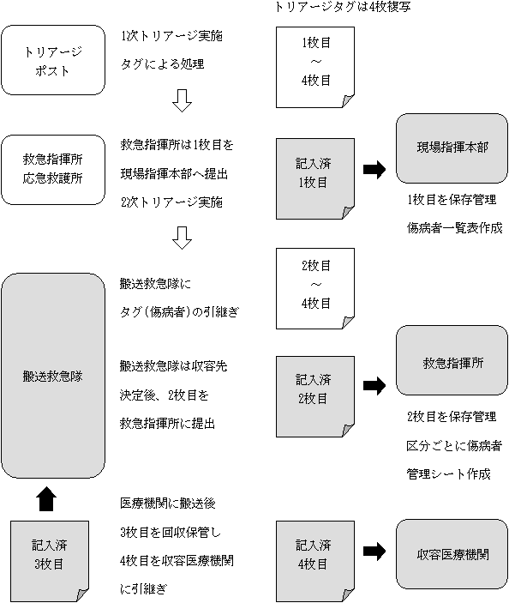
※ トリアージポスト、救急指揮所を配置しない場合は、現場指揮本部にて1枚目、2枚目を保存、管理するなど集団救急事故現場の状況に応じて、適宜に取扱うもの

